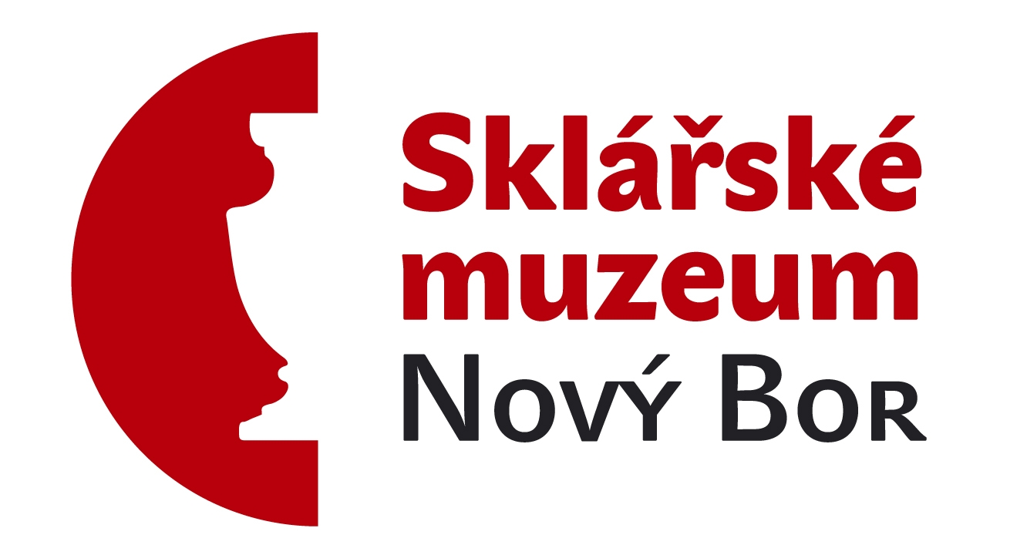 | MĚSTO NOVÝ BOR  SKLÁŘSKÉ MUZEUM, organizační složka  nám. Míru 105, 473 01 Nový Bor, tel. + 420 487 726 196  e-mail: muzeum@novy-bor.cz, www.glassmuseum.eu

Výstava „SKLO NAD LABEM“ v Novém Boru
Ve Sklářském muzeu Nový Bor se od 26. června 2015 do 20. září 2015 koná výstava posluchačů a pedagogů ateliéru Sklo Fakulty umění a designu Univerzity Jana Evangelisty Purkyně v Ústí nad Labem - „Sklo nad Labem“. Ateliér se prezentuje nejen svými sklářskými realizacemi z křehkého materiálu, ale i výtvarnými technikami s tímto materiálem souvisejícími (grafika, malba, plastika).
Ateliér Sklo rozvíjí výtvarné myšlení a snaží se na základě volné tvorby formulovat u posluchačů jejich vlastní výtvarný názor a rozvíjet jejich dovednosti, aplikovat získané zkušenosti v tvorbě realizací z materiálů zejména industriální povahy. Studenti řeší své práce v rovině designu, užitého umění, volné tvorby či realizací v projektech do konkrétní architektury.
Jak uvádí vedoucí ateliéru doc. ak. mal. Ilja Bílek: „Novoborský region je pro náš ateliér nejbližším sklářskou oblastí, se kterou udržujeme nejtěsnější kontakty. Je nejen technologickým a materiálovým zázemím, ale prostorem, kde máme řadu přátel z řad středoškolských pedagogů, výtvarníků, řemeslníků a kde nalézají uplatnění naši absolventi. Tato výstava je zadostiučiněním všem těm, kteří nám již léta vycházejí vstříc a kteří naší práci důvěřují.“
Cílem výstavy je kromě seznámení s činností ateliéru, také impulz pro studenty místních sklářských škol k pokračování ve studiu právě v ateliéru Sklo Fakulty umění a designu v Ústí nad Labem.
Kateřina Ditterová
Sklářské muzeum Nový Bor
Bližší informace:
Mgr. Petra Ajšmanová, vedoucí muzea
e-mail: pajsmanova@novy-bor.cz, tel.: 724 274 417
Doc. Ak. mal. Ilja Bílek, vedoucí ateliéru
e-mail: ilja.bilek@post.cz, tel.: 608 233 868

